Ik heb nu al 2 maal dezelfde klacht gehad met de elektrische achter ramen van mijn Megane coupe. Eerst gingen ze langzaam open, toen langzaam en niet meer helemaal, en toen helemaal niet meer.
Ik ben toen zelf aan de slag gegaan om dit te verhelpen. Eerst het rechterraam, en een jaar later volgde ook het linker raam. (2x)
Als je dezelfde problemen hebt moet je als volgt te werk gaan:

Probeer eerst eens of de connector nog op de schakelaar zit. Bij mij is ie een keer losgetrild en op die manier was het euvel in 30 seconden opgelost. (Je kan het hele blokje met beide schakelaars in zijn geheel lostrekken)

Is dat het niet, dan hielp bij mij 2 maal het volgende:

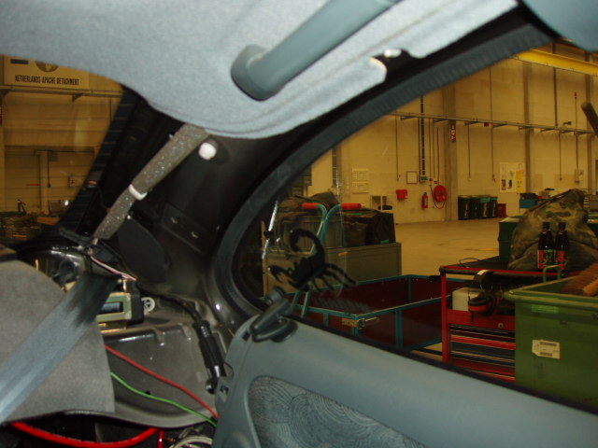
← Klap eerst de achter bank plat.

Verwijder dan de achterste interieur plaat. De gordel heb ik er gewoon in laten zitten en de hele plaat in de achterbak geklemd.

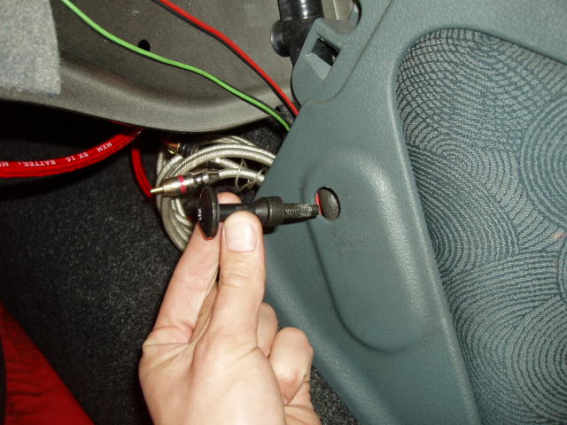

Verwijder dan de Borgpen van de stoel en een schroef die in de interieurplaat zit (Op deze foto zat ie rechtsboven bij de rode draad ) →

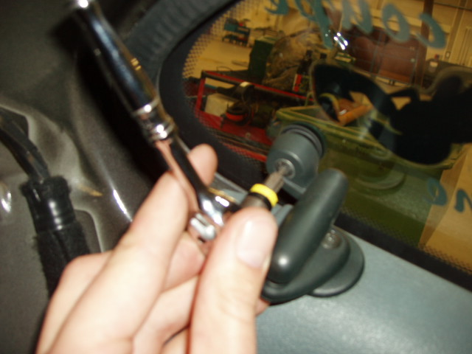
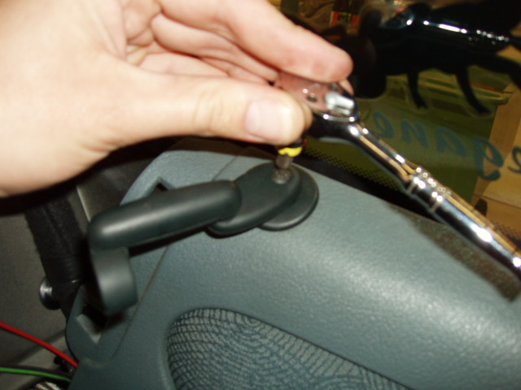

Schroef vervolgens de schroef los die in het En daarna de schroef die op de servo
Raam zit. Zelf zit

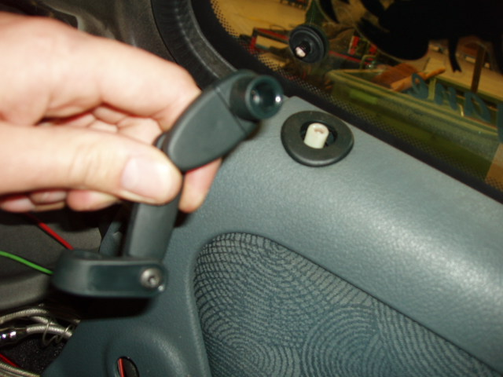
← Nu is het mogelijk om armpje recht omhoog van de servo af te trekken.

Daarna kan je zwarte “dop” van de servo motor recht omhoog eraf trekken.

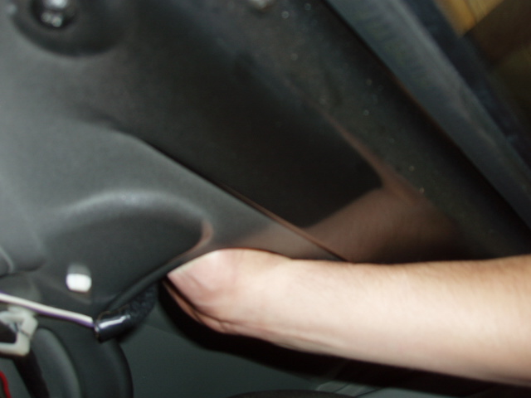

Nu kan je plaat naar voren buigen, (of als het je lukt helemaal verwijderen, wat een stuk makkelijker werkt, maar ik kreeg het niet voor elkaar…)
En heb je rechtsonderin een gat zitten. Via dat gat kan je zo de servo opvangen en straks weer terugplaatsen. →

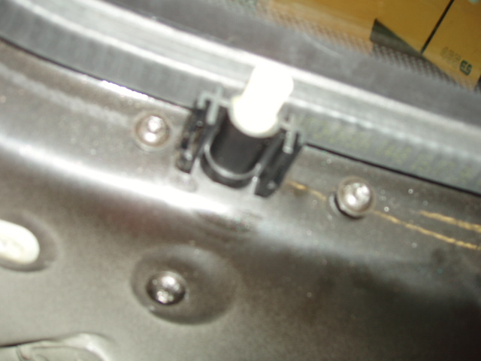
← De servo zit met 3 bouten vast aan het chassis, 2 boven en een van voren. Deze kan je loshalen zonder dat de servo valt.

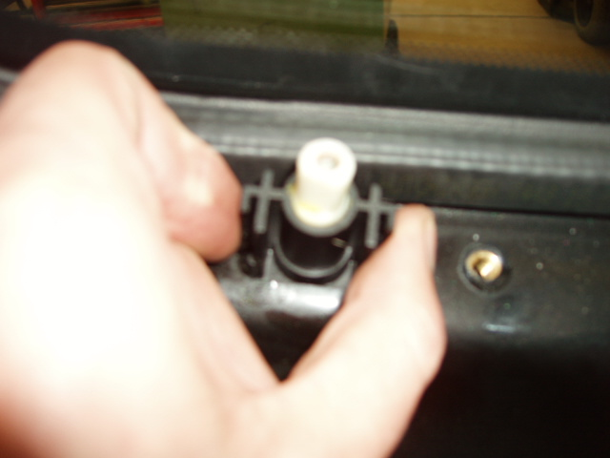
Ga nu met je rechterhand in het gat om de servo vast te pakken (of op te vangen……) En knijp met je linkerhand de zwarte uitsteeksel samen. De servo komt nu los van het chassis.

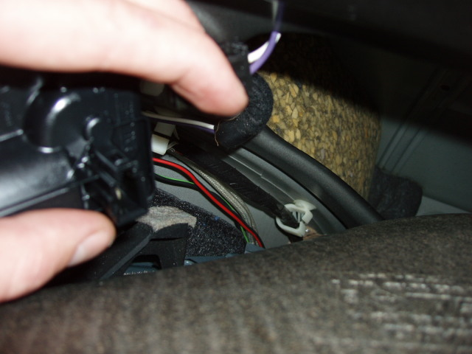
← Verwijder nu de connector van de servo. (een witte en een paarse draad)
Door het zwarte palletje in te knijpen.

Zie vervolg….

